Insctrucziun per scolaras e scolars

Scratch 2

# Repetiziuns

Cun quist’instrucziun imprendast tü a manascher il muvimaint dal giat culla schlerna infinita. Sest tü muvanter il giat uschè ch’el chamina adüna dapü a dretta?

## Muvimaints e tuns cun repetiziuns

1. Drouva aunz la repetiziun ün «gehe zu 0 0» - elemaint (guarda il purtret) per returner darcho a la mited  
   cun clicker sülla binderina verda (pom da partenza).

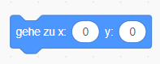

1. Sest tü musser al giat da chaminer desch voutas a dretta ed alura desch voutas a schnestra?
2. Che capita, scha tü agiundschast tieu program da schnestra/dretta in ün «wiederhole fortlaufend-Block»?  
   Ponderescha, scha tü pudessast integrer uschè ün muvimaint u ün simil in tieu invid digitel.

Cò chattast üna proposta pussibla cun e sainza «wiederhole fortlaufend-Schlaufe».

|  |  |  |  |  |
| --- | --- | --- | --- | --- |
|  |  |  |  |  |
|  |  |  |  |  |
|  | sainza «wiederhole fortlaufend-Block» |  | cun «wiederhole fortlaufend-Block» |  |

# Uossa sest tü…

… druver schlernas (blocs da repetiziun) per la programmaziun da muvimaints in Scratch.

## Schlargiamaints: Agiundscher palettas da script supplementeras cun blocs da programmer

## Per cha tü possast druver ils blocs da programmer da musica in Scratch, stust tü agiundscher il prüm la paletta da script supplementera «Musik».

1. Clicca suotvart a schnestra sülla surfatscha da schlargiamaints.
2. Tscherna da las palettas da script la paletta da musica, per pudair l’agiundscher al sectur da scripts.

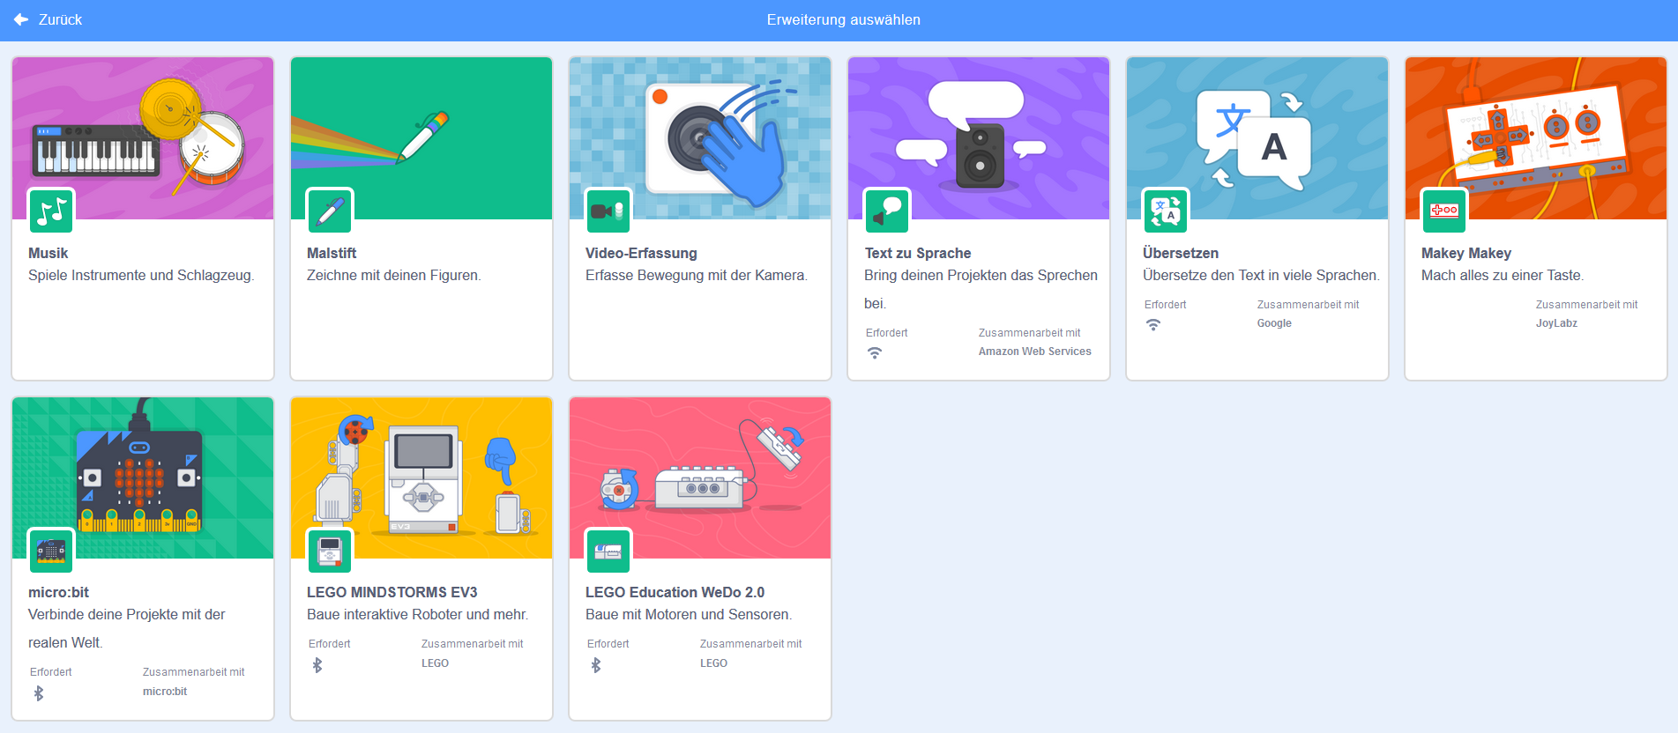

Scha tü voust exeguir üna sequenza da püss tuns u muvimaints, es que pü simpel da lavurer cun repetiziuns.

Que vela eir per l’adöver da tuns e muvimaints in tieu invid digitel (per exaimpel per ün sot).

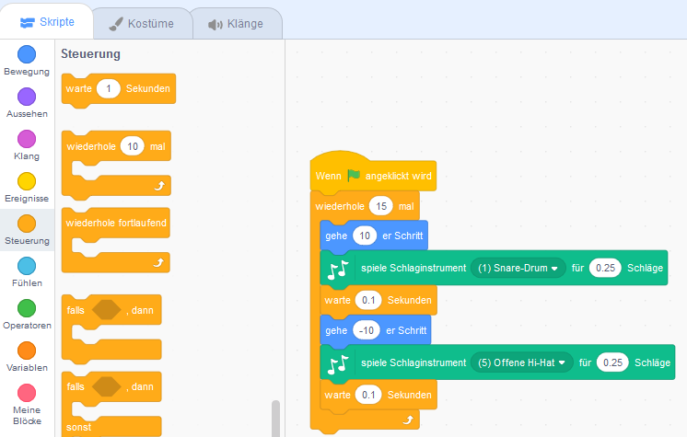

1. Tscherna aint il sectur scripts il sectur «Steuerung».
2. Tira «Wiederhole … mal» aint il sectur da scripts, metta insembel ün program cun elemaints da tuns, drouva per fer que il sectur «Musik».  
   
3. Per cha’ls pass ed ils tuns nu sajan memma svelts, agiundschast tü al program ün bloc da spetter. Il temp poust tü adatter libramaing.  
   

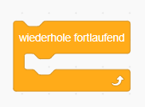

A do differents blocs da repetiziun. Il bloc da repetiziun «wiederhole fortlaufen» fo cha’l

script (il program) passa sainza fin. Perque nu’s po neir agiundscher ün oter bloc.

# Uossa sest tü…

… muvanter las figüras.

… cumbiner prüms programs cun püssas repetiziuns (schlernas).

… agiundscher palettas da script a tematicas supplementeras.

# Agiundscher ed elavurer tuns

Uossa sest tü muvanter las figüras in tieu invid digitel cun programs da schlernas (repetiziuns) uschè lönch scu cha tü voust. Nus vains eir già agiunt prüms tuns. Uossa vulainsa furmer ils tuns cha las figüras (p.ex. il giat) faun düraunt ün muvimaint u tar ün mumaint fixo.

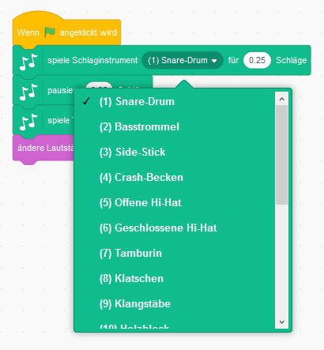

1. Tscherna aint il sectur scripts il sectur «Musik». Tira uossa püss blocs da tuns aint il sectur da scripts, per fer musica.
2. Tscherna ün oter tun.
3. Prouva da prolunger la lungezza dal tun.
4. Rivast tü da metter insembel ün’intera melodia u da müder il volumen dal tun?  
   

# 

# Registrer ed agiundscher tuns

1. Cun agüd dal buttun «Klänge» poust tü svess registrer tuns.
2. Clicca sülla surfatscha suotvart a schnestra per registrer ün tun nouv.

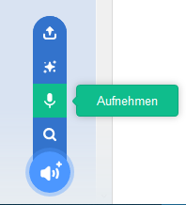 

1. Que’s evra üna fnestra nouva da registraziun inua cha tü poust registrer, taglier ed arcuner nouvs tuns culla surfatscha «Aufnehmen».
2. Registrescha uossa ils tuns ed arcunescha’ls cun ün nom adatto.
3. Las registraziuns paun gnir tschernidas scu tuns e gnir agiuntas tal buttun «Skripte»

Il bloc «spiele Klang … ganz» s’adatta meglder, perche cha las  
registraziuns stöglian il prüm tuner aunz cha’l program

cuntinuescha.

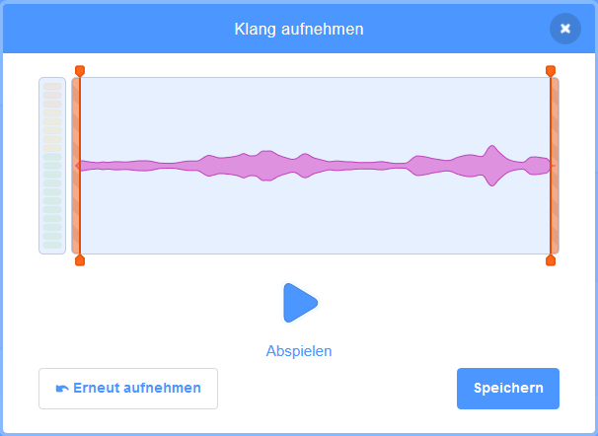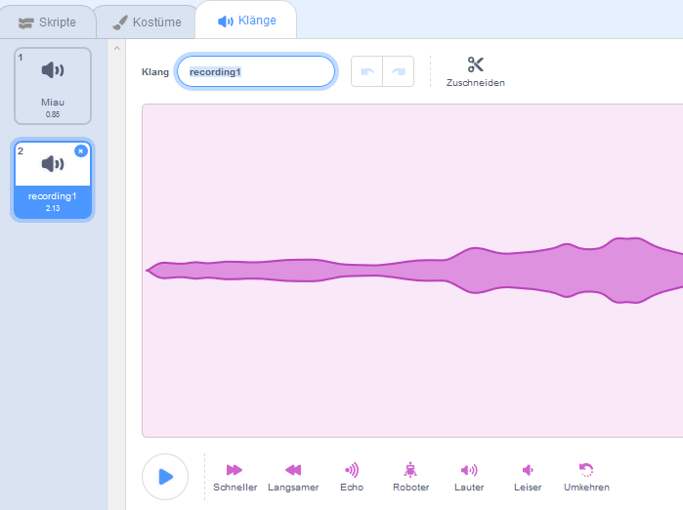

# 



# Uossa poust tü…

… agiundscher tuns e classificher els suot las figüras.

… registrer svess tuns e druver els in tieu program.

# Agiundscher e creer ün fuonz

Per realiser üna cuntredgia in nos invid drouva que ün fuonz adatto. Quel poust tü tscherner aint il sectur «Bühne» suotvart a dretta.

Tü poust eir fer svess ün u telecharger tia scenaria.

Tscherna uossa ün fuonz chi s’affo tar tieu sböz.

## Scenaria da la biblioteca

Illa biblioteca dal program do que bgers e bels fuonzs cha tü poust tscherner ed alura auncha adatter svess.

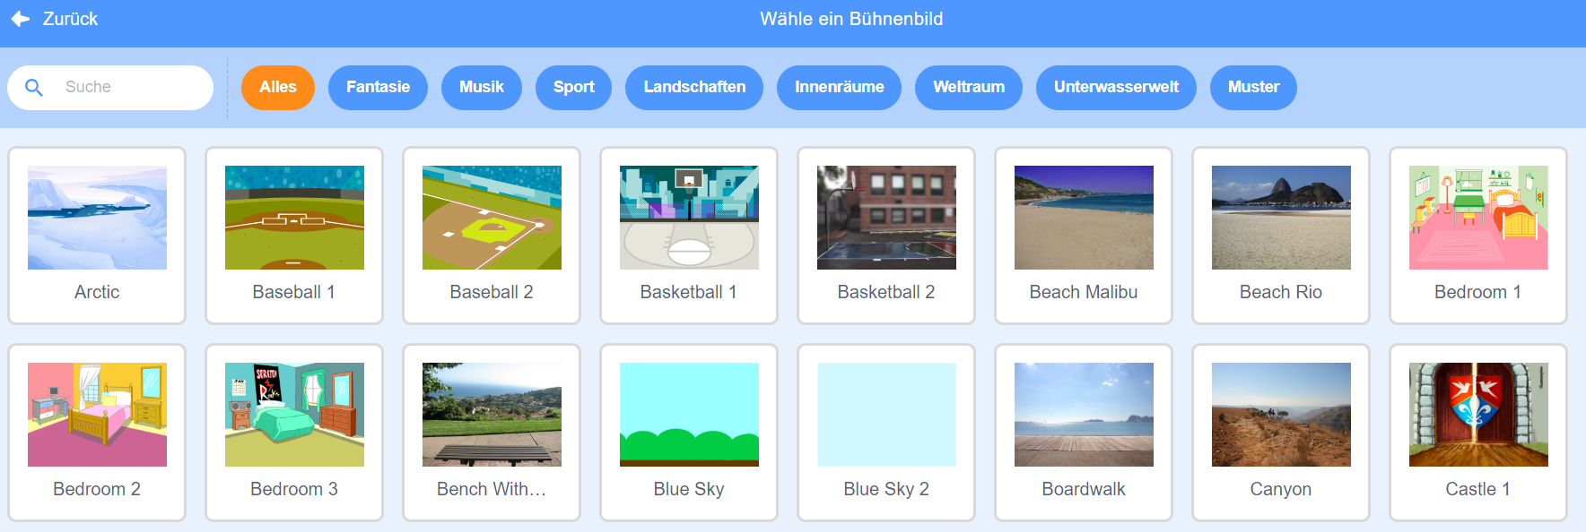

1. Clicca sül simbol da marella giosom a dretta per avrir la biblioteca. La biblioteca es ordineda tenor temas.
2. Tscherna ün purtret da la biblioteca e conferma’l cun «OK».

## Creer svess üna scenaria (be per programmeders avanzos)

1. Clicca sül buttun «Bühnenbilder», tscherna ün titul adatto ed agiundscha culla clavella «Hinzufügen» üna scenaria disponibla.
2. Uossa poust tü modificher il purtret avaunt maun cullas üsaglias.

# Uossa sest tü…

… tscherner e modificher ün fuonz da la biblioteca u creer ün egen fuonz.



Scratch vain sviluppo da la Lifelong-Kindergarten-Group al MIT-Media-Lab. Guarda https://scratch.mit.edu.